### Excel：百变函数TEXT用法

日期怎么转成星期、数字怎么添加千分位、位数不同的编号怎么统一成相同的编号、数字怎么自动添加备注……这些转换的问题都和Text函数有关。Text函数是Excel函数中的百变王，它可以轻轻松松地将一个数值转换成另外的样子。

#### Text函数的基本语法

公式：Text(单元格,指定格式)

作用：将指定单元格的内容转换成指定的格式。

#### 日期和星期

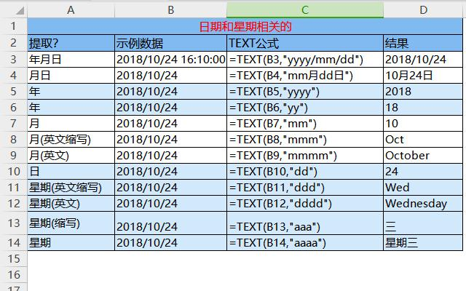

#### 时间

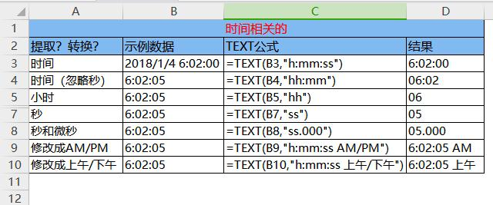

#### 千分位和小数位数

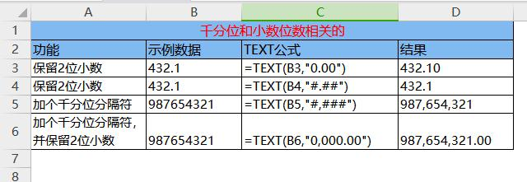

#### 数值转换

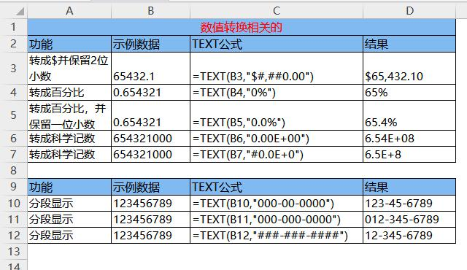

#### 条件格式

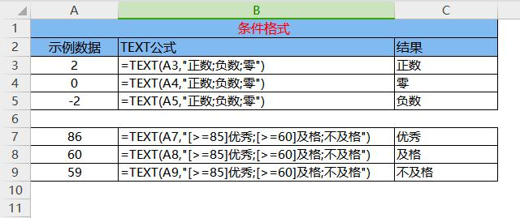

#### 补充

Text函数的格式可以一起使用。例如，可以用“=TEXT(B3,"yyyy-mm-dd AAAA 上午/下午")”将B3单元格的日期转换成“年-月-日 星期 上午/下午”的格式。